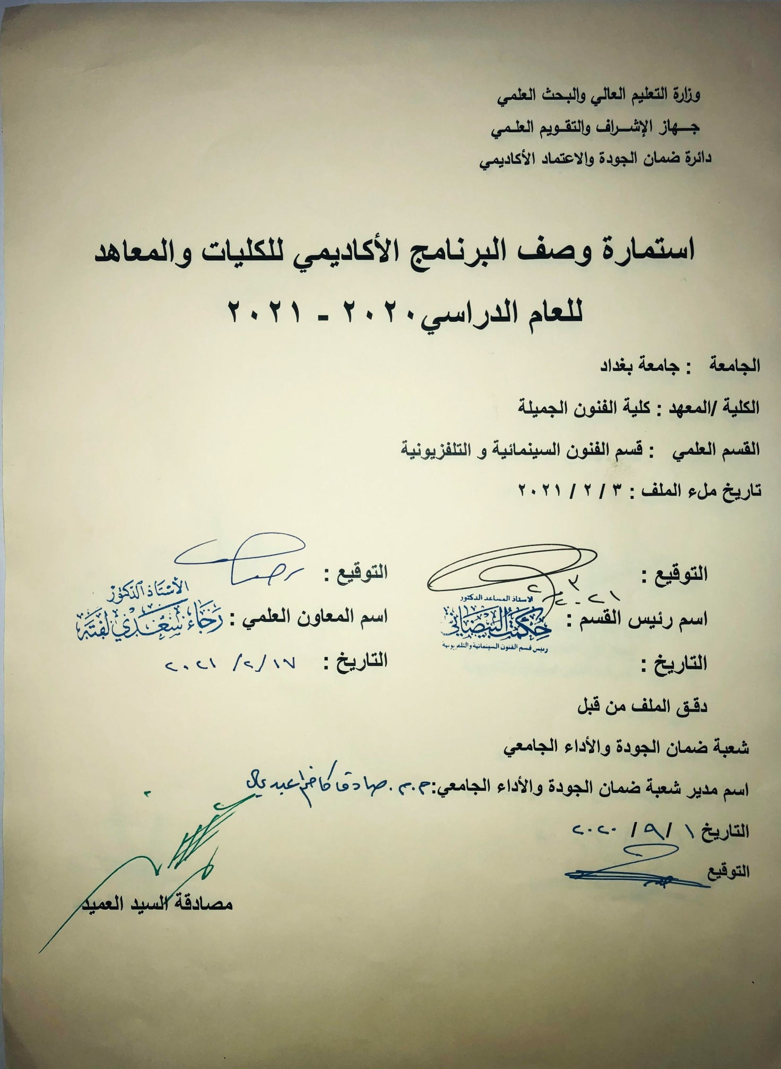

وصف تصميم المنطق الرقمي
مراجعة اداء مؤسسات التعليم العالي ((مراجعة البرنامج الاكاديمي))

وصف المقرر
يوفر وصف المقرر هذا الانجاز مقتضيا لاهم خصائص المقرر ومخرجات التعلم المتوقعة من الطالب تحقيقها مبرهنا عما اذا كان قد حقق الاستفادة من فرص التعلم المتاحة، ولابد من الربط بينها وبين الوصف البرنامج

- المؤسسة التعليمية | كلية الفنون الجميلة
- القسم الجامعي / المركز | الفنون السينمائية والتلفزيونية
- اسم / رمز المقرر | التذوق السينمائي والتلفزيوني
- اشكال الحضور المتاحة | الدراسية الصباحية والمسائية
- الفصل / السنة | المرحلة الاولى كافة الشعب
- عدد الساعات الدراسية (الكلي) | 120ساعة
- تاريخ اعداد هذا الوصف
- اهداف المقرر | تعليم الطلبة مبادئ وأسس التذوق السينمائي والتلفزيوني في السينما والتلفزيون، من خلال التعرف على مفاهيم ومعاني التذوق ومعنى الفنون الجميلة واهمية الفن السابع وكيفية التعرف على اسس بناء المنجز الفني (سينما وتلفزيون)وكيفية فهم ما يجري في هذا المنجز من معطيات صورية وصوتية اي كيف نفهم الفلم ونفسره ونحلله ونصنفه وهوه جزء من عملية ثقافة التلقي فكريا وجماليا .

9. مخرجات المقرر وطرائق التعليم والتعلم والتقييم
- الاهداف المعرفية: تعليم الطلبة مهارات التقنية والمعرفية في كيفية التعرف على اصول التذوق السينمائي والتلفزيوني.

- الاهداف المهارتية الخاصة بالمقرر: 1-شرح مفاهيم نظرية في عناصر الصورة التلفزيونية والسينمائية والمدارس الفنية التي تنتمي اليها اتجاهات السينما و التلفزيون
2-مشاهدة افلام وبرامج تلفزيونية وتحليليها ومعرفة كيفية تكوينها.

طرائق التعليم والتعلم: شرح ومشاهدة الافلام ومناقشتها
طرائق التقييم: امتحان نظري
ج – الاهداف
ج 1-التعرف على كيفية بناء المنجز الفني (سينما وتلفزيون)
2-معرفة التذوق للمنجز الفني والاستجابة الية وخلق عناصر الاثارة والتشويق

د- المهارات العامة والتأهيلية المنقولة (المهارات الاخرى المتعلقة بقابلية التوظيف والتطور الشخصي)
واجبات نظرية في مشاهدة الافلام وكتابة الانطباعات والتحليلات عليها.

10. بنية المقرر

الاسبوع | الساعات | مخرجات التعلم المطلوبة | اسم الوحدة / المساق او الموضوع | طريقة التعليم | طريقة التقييم
 | 2 |  | التذوق  1-المفهوم العام  2-المفهوم في الثقافة والفنون | محاضرة نظرية | اسئلة وبيبرات
 | 2 |  | التذوق في السينما والتلفزيون | محاضرة نظرية | تقديم اسئلة وبيبرات
 | 2 |  | التكوين وعناصر الصورة | محاضرة نظرية | تقديم اسئلة وبيبرات
 | 2 |  | التشويق وما الذي يثيرنا في الفلم | محاضرة نظرية | تقديم اسئلة وبيبرات
 | 2 |  | التوقع | محاضرة نظرية | تقديم اسئلة وبيبرات
 | 2 |  | الايحاء | محاضرة نظرية | تقديم اسئلة وبيبرات
 | 2 |  | الاختزال | محاضرة نظرية | تقديم اسئلة وبيبرات
 | 2 |  | الخيال | محاضرة نظرية | تقديم اسئلة وبيبرات
 | 2 |  | افلام الفنتازيا ،وافلام الخيال العلمي | محاضرة نظرية | تقديم اسئلة وبيبرات
 | 2 |  | عالم الفلم | محاضرة نظرية | تقديم اسئلة وبيبرات
 | 2 |  | افتتاحية الفلم | محاضرة نظرية | تقديم اسئلة وبيبرات
 | 2 |  | الارتجال | محاضرة نظرية | تقديم اسئلة وبيبرات
 | 2 |  | مفاهيم بين السينما والتلفزيون | محاضرة نظرية | تقديم اسئلة وبيبرات
 | 2 |  | الدراما التلفزيونية | محاضرة نظرية | تقديم اسئلة وبيبرات
 | 2 |  | اللغة السينمائية | محاضرة نظرية | تقديم اسئلة وبيبرات
 | 2 |  | المفاهيم بين الوثائقي والتسجيلي | محاضرة نظرية | تقديم اسئلة وبيبرات
 | 3 |  | مفاهيم بين الواقعية والانطباعية | محاضرة نظرية | تقديم اسئلة وبيبرات
 | 2 |  | اللقطة | محاضرة نظرية | تقديم اسئلة وبيبرات
 | 2 |  | التتابع | محاضرة نظرية | تقديم اسئلة وبيبرات
 | 2 |  | الزمن في السينما والتلفزيون | محاضرة نظرية | تقديم اسئلة وبيبرات
 | 2 |  | المكان في السينما والتلفزيون | محاضرة نظرية | تقديم اسئلة وبيبرات
 | 2 |  | اللون في السينما والتلفزيون | محاضرة نظرية | تقديم اسئلة وبيبرات
 | 2 |  | الاضاءة | محاضرة نظرية | تقديم اسئلة وبيبرات
 | 2 |  | الايقاع | محاضرة نظرية | تقديم اسئلة وبيبرات
 | 2 |  | الموسيقى | محاضرة نظرية | تقديم اسئلة وبيبرات
 | 2 |  | السيميائية | محاضرة نظرية | تقديم اسئلة وبيبرات
 | 2 |  | اسباب تسمية الافلام | محاضرة نظرية | تقديم اسئلة وبيبرات
11. البنية التحية: قاعة محاظرات+جهاز عرض +سبورة ذكية

- الكتب المقررة المطلوبة | مصادر مختلفة
- المراجع الرئيسية (المصادر): | التذوق السينمائي والتلفزيوني
أ. الكتب والمراجع التي يوصي بها :

ب. المراجع الالكترونية، مواقع الانترنيت:
12- خطة تطوير المقرر الدراسي
12. خطة تطوير المقرر الدراسي:

12. خطة تطوير المقرر الدراسي:

12. خطة تطوير المقرر الدراسي:

